Администрация Веселовского сельского поселения
№ |  | ФИО | должность | телефон
1 | 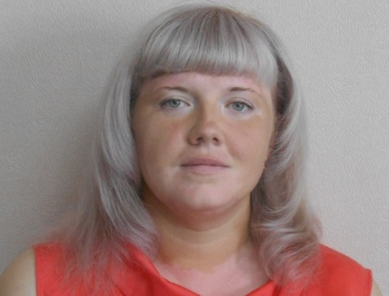 | Костюк Светлана  Васильевна | Ведущий специалист администрации Веселовского сельского поселения по общим вопросам | 8(86191)4-31-42
2 | 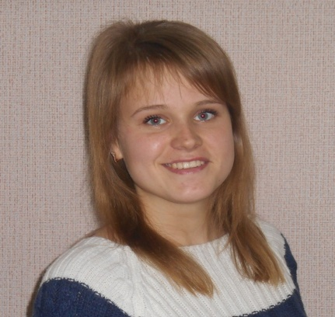 | Серикова Наталья Андреевна | Ведущий специалист администрации Веселовского сельского поселения по вопросам землеустройства и архитектурно-градостроительной деятельности. | 8(86191)4-31-35
3 | 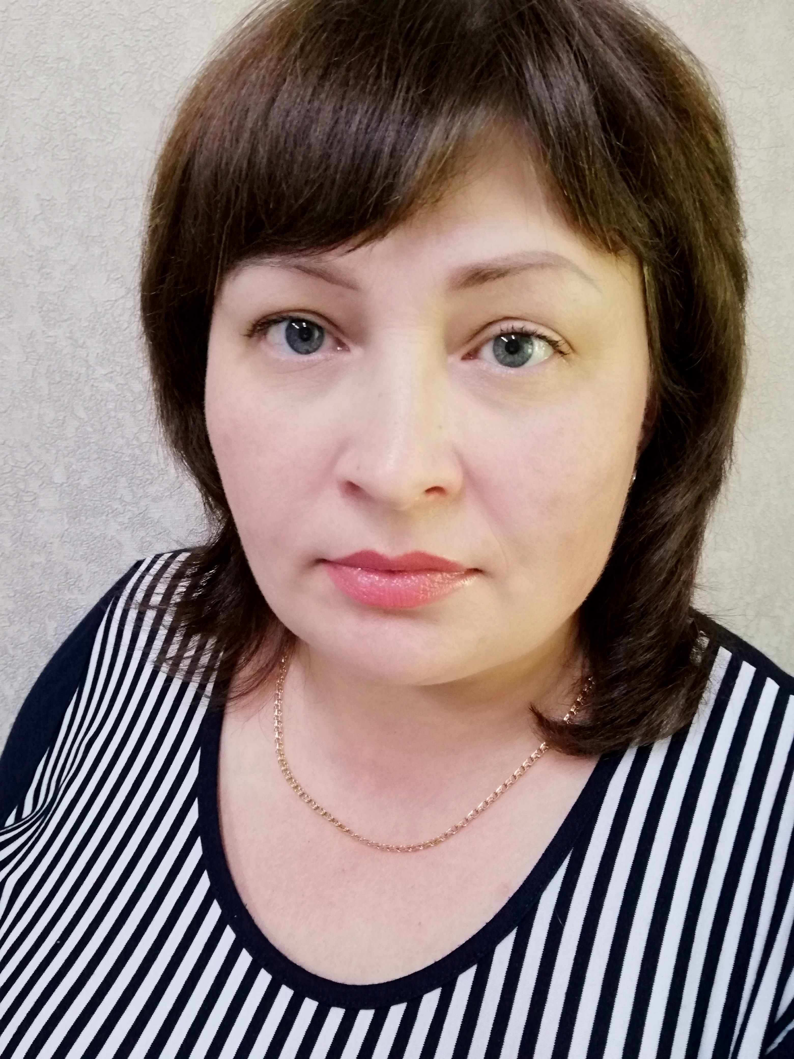 | Быкова Ольга Николаевна | Ведущий специалист администрации Веселовского сельского поселения по вопросам бух. учета финансов, бюджета. | 8(86191)4-31-35
4 | 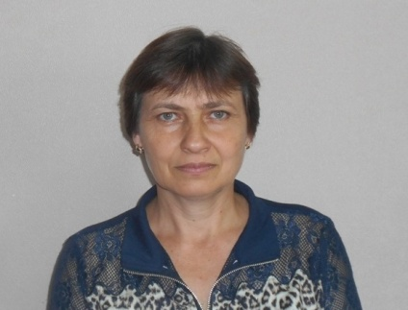 | Шаповалова  Людмила Петровна | Ведущий специалист администрации Веселовского сельского поселения  по вопросам , налогообложения. | 8(86191)4-31-35
5 | 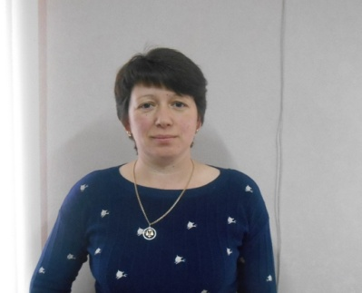 | Артюх Галина Владимировна | Ведущий специалист администрации Веселовского сельского поселения по вопросам финансов, налогообложения | 8(86191)4-31-35
6 | 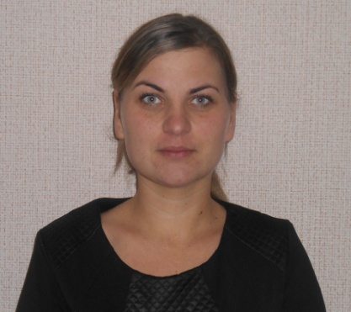 | Шенгерская Наталья Сергеевна | Ведущий специалист администрации Веселовского сельского поселения по юридическим вопросам | 8(86191)4-31-42
7 |  | Червяков Андрей Витальевич | водитель легкового автомобиля администрации Веселовского сельского поселения.

